（一）常用控制电器
（1）接触器：（用于主回路）
接触器是一个由电磁铁带动触点动作的一种开关，在电路中，起着接通或切断电动机主电路的作用。它有直流和交流两种，接触器工作线圈上使用的是直流，称为直流接触器。工作线圈上使用的是交流称之为交流接触器。有简单灭弧装置，触点容量大。
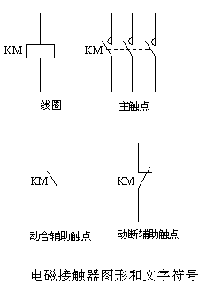
（2）继电器：（用于控制回路）
继电器是一种灵敏的小型自动控制电器。它能根据主回路参数的变化（如电流、电压、时间、压力等）使其连接点断开或接通控制回路，达到控制的目的，触点容量小。一般用在控制回路中，它也分直流、交流两种。
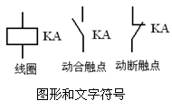

（3）主令控制器：
在控制电路时，起到发号施令作用的电器称之为主令控制器。如按钮、控制器等。通常用于电动机的启动、调速、换向、停车.
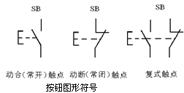
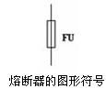
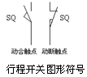
（二）控制图
1、分类：原理图：包括主回路、控制回路、辅助回路
安装接线图：元件位置，接线位置
（1）原理图
①主回路：
为用电设备提供动力电的回路为主回路。一般画在图纸上方或是左方，用比较粗的线画出。
      - 控制回路
提供给接触器线圈和继电器线圈的电流（电压）回路为控制回路。用来控制主回路的通断。一般画在图纸的下方或右方。用较细的线画出。
③辅助回路
主要指信号、测量和保护等回路，其特点为：若去掉这些回路并不影响主回路和控制回路的工作。
（2）安装接线图
为安装和施工提供的图，其特点是每一个元件都要单独画出。各个元件之间用带编号的线连接起来，在施工时，每一根连线的两头都有编号。应做到图上的编号，实际元件的接点编号，连线两头的编号三对应才能连接正确。
2．绘图原则（有以下4点）
（1）分成主回路，控制回路，辅助回路来绘制；
（2）用规定的图符表示元件：（自画图讲，画出开关、接触器、继电器、按钮、控制器等的触点或线圈的表示方法。）
（3）接点位置按无电状态画出：所谓无电状态是指接触器、继电器无电时的状态。对（旧）接点的画法有以下口诀：“上开下闭，左开右闭”（自画图讲）。对（新）接点的画法（自画图讲）。
（4）交叉电气接点画上黑点：两根交叉如果无黑点，表示电气上不连接，只是跨越而过。如果有黑点，表示连接。

